新桥实验小学数学学科教学设计
第十册 |  | 第一单元 | 课题：整理与练习（一） |  |  |  | 日期：3.19
班级：五9、10 |  | 人数：51×2 | 课时：11 |  |  |  | 执教：唐海楠
一、教学目标：
1、进一步明确方程、方程的解和解方程的含义，提高求一、两步计算方程的解的能力；
2、进一步体会列方程解决相关实际问题思考过程和特点，提高列一、两步计算方程解决实际问题的能力；
3、进一步提高学生对数量关系的把握能力和分析问题的能力，发展学生的数学思维。
二、教学目标设计依据：
1.教材分析：：学生通过回顾、整理、补充、拓展使学生进一步加深对等式与方程以及等式性质的理解，进一步掌握有关方程的解法，加深对列方程解决实际问题的理解，促进相关技能的形成，发展数学思考和实践能力，激发进一步学习方程、应用方程的兴趣。“回顾与整理”围绕本单元的重点内容设计了三个问题，引导学生对本单元所学习的方程、方程的解和解方程的含义，等式的性质，解方程的步骤和方法，以及如何寻找数量之间的相等关系列方程解决实际问题等内容，进行回顾与整理，帮助他们理清本单元数学知识的脉络，建立合理的认知结构，进一步体会方程的意义、特点和价值。同时，也帮助教师更好地了解学期，有针对性地组织练习。
2.学生分析：首先，学生在等式与方程的关系上还不能很好的区分，在题目中让他们选择等式和方程的时候容易混淆，说明等式和方程的定义掌握的还不是特别牢固，在方法上还是需要多加强调。其次就是在解方程的格式上还有部分同学不会写，最后列方程解决实际问题中，最关键的也是同学们最容易出错的就是找等量关系。
时间 | 教学环节 | 教师活动 |  | 学生活动 | 交流预设
 | 活动一：回顾与整理 | 全班交流：这一单元我们学习了哪些内容？  1、方程：含有未知数的等式叫做方程。  方程的解：使方程左右两边相等的未知数的值叫作方程的解。  解方程：求方程中未知数的值的过程，叫做解方程。  2、等式的性质：  ① 等式两边同时加上或减去同一个数，所得结果仍然是等式。  ② 等式两边同时乘或除以同一个不等于0的数，所得的结果仍然是等式。  出示小组讨论题：  像3x＋9=27  12x+8x=4.8  3x+95×3=540  这样的方程各应怎样解？  3、列方程解决实际问题：  在列方程解决实际问题时，可以怎样找数量之间的相等关系？举例说明。（最关键的一步就是：找出等量关系） |  | 学生回忆本单元内容，  说一说什么是方程？什么是方程的解？什么是解方程？等式的性质是什么？小组交流。  让学生讨论应用等式性质，解方程时需要注意哪些？  全班交流。让学生说说首先要将这样的方程作怎样的变形，并提醒学生解方程时要养成检验的习惯。  让学生把各自思考的情况在小小组内进行交流。在列方程解决实际问题时你是怎样想的？ | 学生举例说明方程、方程的解和解方程的含义时，要强调：方程是含有未知数的一类等式。方程的解是符合某种要求的一个结果，解方程则是求方程解的一个过程。  一是要在方程两边同时进行加、减、乘、除的运算；二是要根据原方程的特点正确选择同加、同减或同乘、同除；三是应用等式性质的目的是为了将原方程转化成更简单、更便于求解的方程。  解形如像ax±b=c、ax±bx=c以及ax±b×c=d的方程的方法是怎样的？  可以引导学生举例说说本单元学会了用方程解决哪些实际问题，并结合所举例子说明解决每一类问题的基本思路。
时间 | 教学环节 | 教师活动 |  | 学生活动 |  | 交流预设
 | 活动二：练习与应用  活动三：评价与反思 | 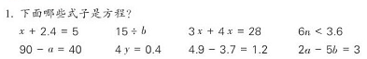  全班交流时说说判断的理由  举例说一说等式与方程有什么关系？  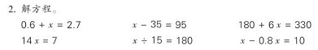  解方程的依据是什么？  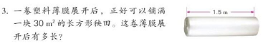  让学生想象展开的薄膜形状，说说已知这个长方形的哪些条件，要求的量与两个已知量的关系。  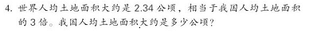  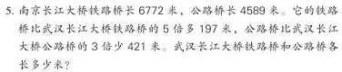  问：在列方程时应该怎样表示题中的两个未知数量？（提醒学生用不同的字母分别表示）  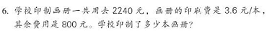  先结合图书的印刷过程向学生介绍“制版费”和“每册印刷费”的含义。从而帮助学生理解：印制画册用去的总钱数是由两个部分组成的。 |  | 学生独立完成。  可以要求学生先从给出的式子中找出等式，再从确定的等式中找出方程。  学生独立完成。  说说应用等式的性质解方程时，要注意哪些？  学生根据找到的等量关系列方程解答。  学生举例说明寻找等量关系的方法，结合曾经解决过的问题展开讨论  让学生认真审题，独立思考后找出相关数量之间的相等关系说一说。  先让学生仔细读题  再让学生独立解答  交流时让学生结合所列的方程说说自己的思考过程。 |  | 学生按要求回答后，还可进一步追问：等式都是方程吗？方程都是等式吗？  这里可以介绍两种方法：  - 运用等式的性质。  - 运用算式中各部分之间的关系。  这卷塑料薄膜展开后的形状正好是长方形，长方形的面积是30㎡，宽是1.5米，而长正好是所求的未知量。  抓住关键句：世界人均土地面积相当于我国人均土地面积的3倍  武汉长江大桥铁路桥的长度×5＋197＝南京长江大桥铁路桥的长度武汉长江大桥公路桥的长度×3-421＝南京长江大桥公路桥的长度  一部分是制版费，另一部分是印刷费，也就是每本印刷费与本数的乘积。
板书设计： 整理与练习
方程和等式 表示左右两边相等的式子叫等式。 方程是等式，但等式不一定是方程。
含有未知数的等式叫方程。
等式的性质 → 解方程
数量关系式 → 列方程

新桥实验小学数学学科教学设计
第十册 |  | 第一单元 | 课题：整理与练习（二） |  |  | 日期：3.20
班级：五9、10 |  | 人数：51×2 | 课时：12 |  |  | 执教：唐海楠
一、教学目标：
1、进一步掌握两、三步计算方程的解法；进一步提高列方程解决实际问题的能力；
2、通过“探索与实践”活动索与实践”活动，激发学习数学的兴趣，并在活动中锻炼思维、提高能力。
3、通过“评价与反思”引导客观地评价自己的学习过程，实事求是地总结自己在本单元学习中的表现，以及存在的问题与不足，进一步树立学好数学的信心，为今后的学习积累经验。
二、教学目标设计依据：
1.教材分析：《整理与练习》里的“探索与实践”，设计了在画图操作、探索规律、猜数游戏等活动中应用本单元教学的方程知识。第13题把给定的一条线段分成两段，使其中一段的长度是另一段的4倍。这是一个“和倍”问题，给定线段的长度是已知的“和”，可以测量得到。解决这个分割线段的问题，应该先列方程求出分成的两段各长多少厘米，然后画图。第14题连续的三个自然数中，每相邻两个数相差1，如果中间的数是x，那么它前面的数是x-1，后面的数是x+1；这三个数的和就是（x-1）+x+（x+1），化简得到3x。如果三个连续自然数的和是99，很容易先求得中间那个数是33，再求得相邻的两个数分别是32和34。写出字母表示的三个相邻自然数，要进行比较深入的数学思考，分析能力和概括能力都能得到很好的锻炼。
2.学生分析： 本节课主要是整理一个单元的知识点，对于大多数学生来说是有困难的，整理的内容除了书上的主要的是学生平时作业中易错的地方，通过思维导图的形式来学习，一个单元的知识综合起来对于后进的学生也是有困难的，复习梳理的时候要多关注后段学生的学习。
时间 | 教学环节 | 教师活动 |  | 学生活动 | 交流预设
 | - 揭示课题  活动一：基本练习 | 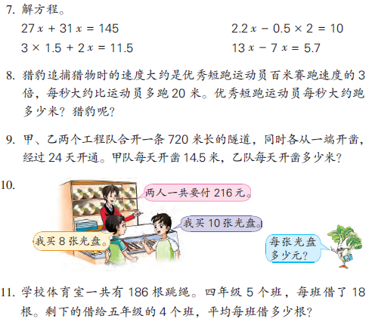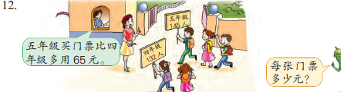 |  | 学生求解后，可以要求他们再说说解每道方程时第一步做了什么，这样做的目的和依据各是什么？也可以要求他们写出检验过程，让他们养成良好的检查习惯。  学生读题，找等量关系。  既可以依据“十张光盘的价钱+八张光盘的价钱=216”，也可以依据“每张光盘的价钱×两人买的光盘张数=216”  让学生自由选择解题的方法。 | 含有两个未知数的列方程解决实际问题要注意什么？与其他的列方程解决实际问题有什么不同？  提问：求两个未知数的列方程解决实际问题时应该怎样解设？（我们通常抓住题中的倍数关系，设一份数为x，另一个数就是几x，然后利用另一个条件找出等量关系，列出方程。）  根据题中条件和问题的特点，既可以列算式解答，也可以列方程解答。

时间 | 教学环节 | 教师活动 | 学生活动 | 交流预设
 | 活动二：探索与实践  活动三：举一反三灵活用 | 1．完成“探索与实践”第13题。  先让学生在小小组内讨论分割的方法，然后试着动手分一分，分好后同桌同学互相测量分成的两段的长度，以检验各人的操作是否正确。  交流分割方法。教师指出：这个问题其实也就是方程在解决实际问题时的应用。  2．完成“探索与实践”第14题。  学生按要求写出几组自然数，并计算出各组数的和之后，可提示  他们把得到的每一个和分别除以3，看看能发现什么。如果用含有b的式子表示，三个连续自然数依次应为b-1，b，b+1，它们的和为3b。提问：  （1）如果3个自然数的和是99，中间的数是x，你能列方程求x的值吗？其余的两个数分别是几？算出结果后自主进行检验。  （2）如果5个连续奇数的和是55，中间的数是n，你能列方程求n的值吗？  （3）如果9个连续自然数的和是99，中间的数是m，你能列方程求m的吗？试试看。  3．完成“探索与实践”第15题。 | 学生动手分一分，分好后同桌同学互相测量分成的两段的长度。  学生独立在书上填写。  应用规律解决问题。  全班交流：“a、b、c表示连续的3个自然数”是什么意思？  学生独立完成  （1）教师先和一名学生玩这个猜数游戏，先由老师猜学生想的数。  （2）由学生猜老师想的数。  （3）让学生说说是用什么方法猜出老师想的数的。  （4）和同学玩这个游戏。 | 小组交流：观察表格，你发现什么？三个连续自然数的和与中间的一个自然数有什么关系？可用什么数量关系式表示？  第（3）题通常用x表示中间的一个自然数，列出的方程是3x=99。
 | 活动四：评价与反思 | 1．小组交流：对照评价与反思的各项指标，说说自己的收获与存在的不足？  2．全班交流：你认为自己在学习本单元内容时，哪些地方还需改进？ |  | 制作思维导图分享
板书设计： 整理和练习

方程和等式 表示左右两边相等的式子叫等式。 方程是等式，但等式不一定是方程。
含有未知数的等式叫方程。
等式的性质 → 解方程
数量关系式 → 列方程
b-1、b 、b+1 3个连续的自然数的和是3b。

新桥实验小学数学学科教学设计
第 十 册 |  |  | 第 二 单元 | 课题：单式折线统计图的认识和应用 |  | 日期：3.16
班级：五9、10 |  |  | 人数：51×2 | 课时：1 |  | 执教：唐海楠
一、教学目标
1、学生经历用折线统计图表示数据的过程，了解折线统计图的作用和特点，能读懂常见的折线统计图，能把折线统计图补画完整。
2、学生能根据统计图所表达的信息，进行相应的分析、比较和简单的判断、推理，发展统计观念，培养统计能力。
3、学生进一步体会统计在现实生活中的应用，进一步感受统计方法对于分析问题、解决问题的价值。
二、教学目标设计依据
1.教材分析：学生已经学习了数据的收集整理、单复式统计表、单复式条形统计图，这一单元将学习折线统计图，包括单式折线统计图和复式折线统计图；后面还将学习扇形统计图。在学生已经学习过用单式折线统计图表示统计数据和复式统计表与复式条形统计图的基础上，通过一个例题和一道练一练，让学生掌握描述数据的一些方法，增强数据处理能力，进一步了解统计在实际生活中的广泛应用，发展统计观念。
2.学生分析：这堂课主要让学生在具体的情境中去认识折线统计图，感受它的作用。让学生观察、分析、比较，帮助学生提高读图能力，渗透单式折线统计图的优点。适当的采用小组合作的方式，让学生在交流中分享意见或想法，内化知识，完善知识结构。但学生想法可能比较零散，需要及时介入进行调控。有些同学对于数据的分析和绘制统计图的规范和要求还不能很好的完成，需要加强指导。
时间 | 活动板块 | 教师活动 |  |  | 学生活动 | 交流预设
 | 常规积累 | 口算本第 页第一列 |  |  | 90秒完成 | 集体订正
 | 活动一：揭示课题  活动二：自主探究，学会制作 | - 出示例1  谈话：同学们请看图片，这是张小楠把自己6-12岁每年生日测得的身高数据制成的统计表，你们想看看他的身高是怎么变化的吗？  2．分析统计表。谈话：你能从这张统计表中了解到哪些信息？  3．揭示课题。教师边出示统计图边说：为了更便于分析，将这些数据绘制成了一张统计图  谈话：你知道这是一张什么统计图吗? 教师板书课题：折线统计图。  谈话，刚才我们在统计表中了解的信息在这张折线统计图上都能找到吗？(能)  那他们为什么还要将数据制成这样的折线统计图呢？你还能从这张统计图上一目了然地看到哪些信息？  追问：你能从图上看出哪段时间身高增长得最快哪段时间身高增长得最慢吗? |  |  | 观察折线统计图强调：  纵轴上0-110cm，这一段的画法之所以与其他各段不同，是因为没有低于110cm的身高数据，这一段的刻度被省略了。  学生可能说到：容易分析张小楠身高的变化情况  学生回答： 身高变化情况、最低最高身高，哪个年龄身高增长得快  教师加以指导，学生可能会说到比较相差数或看折线的上升幅度，  请学生交流自己的想法。 | 预设：  6岁时116cm，7岁时118cm，8岁时  121cm，9岁时126cm……从6岁开始，她的身高一直在增高。  谈话：那你认为就分析身高增长变化的情况来说，用统计表好些还是用折线统计图好些？为什么?  估计一下张小楠13岁生日时身高大约是多少厘米，说说理由。
时间 | 活动板块 | 教师活动 |  |  | 学生活动 |  | 交流预设
 | 活动三：认识折线统计图  活动四：沟通折线统计图与条形统计图的区别 | 2．联系生活举例。  你有没有在其他地方见过类似这样的图?  小结折线统计图的优点：不但能表示出数量的多少，而且能清楚地表示出数量增减变化的情况。  了解结构。  谈话：既然折线统计图能反映数据的变化情况，看了图，你知道一张完整的折线统计图应该由哪些部分组成，在制作时应该注意些什么呢？  教师在学生交流的基础上进行补充，并相应介绍折线统计图各部分的名称，在介绍各部分名称时明确其作用以及画图时的注意点： |  |  | 学生小组合作学习，再全班交流。  - 横轴  - 纵轴  - 描点、连线  - 标注数据（不要写在折线上）  - 填写标题、日期 |  | 如病人的心电图、股票分析图等
 | 练习设计  活动五：应用折线统计图 | 练习内容设计  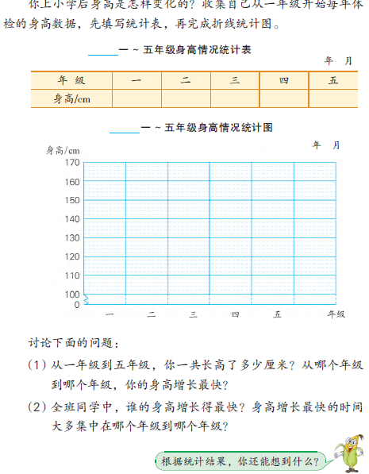  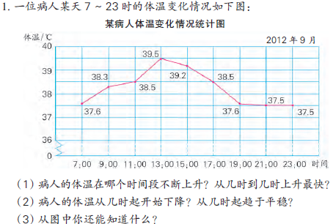 |  |  |  |  | 练习指导  学生独立将自己的身高数据制成折线统计图，并在小组内交流，说说自己的身高增长情况，再和小组内的同学进行比较，说说能从图上发现什么。  能看懂图，理解图意。  经历一个完整的统计过程
板书设计： 单式折线统计图的认识和应用
不但和统计表一样可以反映数据的多少，并且比较易于反映上升或下降的变化情况：
（1）横轴：一般用于标明时间的前后，每个时间段都要平均分；
（2）纵轴：标明数据，单位长度表示的数据大小要一致，一般最高数据比统计到的最高数据稍高一些(和条形统计图相同)；
（3）描点、连线：要找准数据，看清横轴、纵轴进行描点。当提供的数据与纵轴上的数据没有直接对应时，要把纵轴上相应的一小段平均分后再找点；在点与点之间连线时不能漏掉或连错。
（4）标注数据：在所描的点的上边或下边写上数据，不要写在折线上。（5）填写制表日期、标题。
新桥实验小学数学学科教学设计
第 十 册 |  | 第 二 单元 |  | 课题：复式折线统计图的认识和应用 |  |  | 日期：3.24
班级：五9、10 |  | 人数：51×2 |  | 课时：2 |  |  | 执教：唐海楠
一、教学目标
1、学生经历用复式折线统计图表示数据的过程，了解复式折线统计图的作用和特点，能读懂常见的复式折线统计图，能把复式折线统计图补画完整。
2、学生能根据统计图所表达的信息，进行相应的分析、比较和简单的判断、推理，发展统计观念，培养统计能力。
3、学生进一步体会统计在现实生活中的应用，进一步感受统计方法对于分析问题、解决问题的价值。
二、教学目标设计依据
1.教材分析：例2用复式折线统计图同时表达不锈钢保温杯和陶瓷保温杯的保温情况。先用统计表给出两组数据，一组是不锈钢保温杯注入时的热水温度，以及经过30分钟、60分钟、90分钟、120分钟、150分钟后，水的温度各是多少度；另一组是陶瓷保温杯在上述相应时间的水温。再要求根据统计表里的数据画折线图，图例规定实线和虚线分别表示不锈钢保温杯与陶瓷保温杯的水温数据；已经画出的表示两种保温杯注入时的水温以及30分钟、60分钟后水温的点与折线，能启发学生照样子画下去，完成这幅折线统计图，进一步体验折线图是怎样表示数据，怎样反映数据变化状态的。单式折线图只呈现一组数据及其变化情况，复式折线图不仅能同时表达两组数据以及各组数据的变化态势，而且能方便地对两组数据进行比较，进行深层次的数据分析活动。这正是复式折线图的特点。教材希望学生获得这些体会，因此特别提出问题“与单式折线图比较，复式折线图有哪些特点”，以此作为例题教学的收尾。
2.学生分析：

时间 | 活动板块 |  | 教师活动 |  | 学生活动 |  | 交流预设
 | 常规积累 |  | 口算本第 页第一列 |  | 90秒完成 |  | 集体订正
 | 活动一：自主探究复式折线统计图的组成，制作和应用 |  | 1、出示例2统计表，你能获得哪些信息？（分析统计表，获得信息）  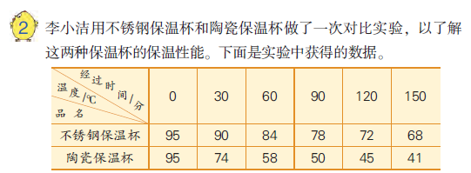  2、完成复式折线统计图。  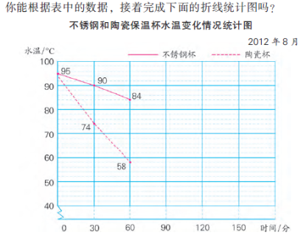  3．同学们观察的真仔细，通过统计表不能直接看出数据的变化趋势，李小洁又想到了学过的折线统计图。 |  | 学生自由回答：学生根据统计表回答了解到的信息  学生独立完成，将折线统计图补充完整。  学生根据折线统计图进一步讨论讨论问题。 |  | 0分时，都是95℃；30分时，不锈钢保温杯是90℃，陶瓷保温杯是74℃……  学生交流：从图中你还能获得哪些信息？你有什么发现？
时间 | 活动板块 |  | 教师活动 |  | 学生活动 | 交流预设
 | 活动二：沟通单式与复式折线统计图，复式条形和折线的联系和区别，以及各自的特点 |  | 4、你们能根据统计图完成下面的几个问题吗？（书上的3个问题）  5、通过刚才对信息的分析，你们觉得复式折线统计图与单式折线统计图相比，有什么不同之处？复式折线统计图有什么优点？  6、复式折线统计图有什么优点？制作复式折线统计图时要注意些什么？  （①统计时间；②图例；③描点、标数；④连线） |  | 同桌交流，班级分享。  交流并总结：  1、有两条折线；  2、有两组数据；  3、有两个图例； | 预设：  有两个图例，两条折线；像这样的有两条折线的统计图叫作复式统计图。  小结：复式折线统计图不仅能看出数量增减变化情况，而且便于两组数据的分析比较。
 | 练习设计  自主探究  巩固强化 |  | 练习内容设计  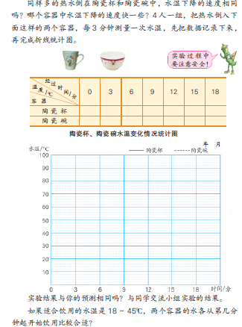  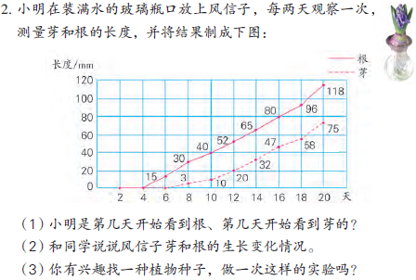 |  |  | 练习指导  1、学生看图理解  2、组织全班交流  提问：根据要求完成复式折线统计图时要注意些什么？  要认真细心的确定表示不锈钢杯各个时间点温度数据的点的位置，用实线连接各点；同样要认真细致地确定表示陶瓷杯各个时间点温度数据点的位置，用虚线连接各点。  上周让大家选择自己喜欢的植物种植，观察它一周的生长过程并制图，制作什么统计图比较合适？
板书设计： 复式折线统计图的认识和应用
特点：图例、折线、数据都有两组
作用：1、能看出数量的多少
2、能看出数量增、减变化的情况
3、有利于两组数据进行分析、比较
复式折线统计图与单式折线统计图的区别与联系 绘制方法相同：先描点，再连线，标数据。
不同：前者绘图时要注意画出图例，标明图例。
新桥实验小学数学学科教学设计
第 十 册 |  |  | 第 二 单元 | 课题：折线统计图练习 |  | 日期：3.25
班级：五9、10 |  |  | 人数：51×2 | 课时：3 |  | 执教：唐海楠
一、教学目标
1、学生能进一步了解单式、复式折线统计图的作用和特点，能读懂常见的折线统计图，能把折线统计图补画完整。
2、学生能根据统计图所表达的信息，进行相应的分析、比较和简单的判断、推理，发展统计观念，培养统计能力。
3、学生进一步体会统计在现实生活中的应用，进一步感受统计方法对于分析问题、解决问题的价值。
二、教学目标设计依据
1.教材分析：练习四里的题围绕折线统计图设计，使用这些练习题要注意三点：第一，练习的主要力量应放在观察统计图的上面，提取并利用图中的数据信息，解决或回答一些问题。第二，适当进行画图练习，且都在方格纸上进行。第三，在练习数学内容的同时，了解其他学科的一些知识。第1题用折线图表示了病人体温“上升——下降——趋于平稳”的过程，正常人的体温在37℃左右。第2题用复式折线图表示了植物一般先长根、后长叶，根和叶都逐渐生长、慢慢变长。第4题用折线图表示了家电商场一年中销售电冰箱有旺季和淡季，有节日的月份销售量通常大些。第5题用折线图表示了模型飞机的飞行过程，先是高度上升，达到最高点以后就逐渐高度下降，有时会有一段时间水平飞行。第6题的折线图能看出一年中上海市气温较低的那几个月，悉尼市气温较高，这是因为上海在北半球，悉尼在南半球，北半球的冬天，南半球是夏天。
2.学生分析：

第一课时
时间 | 活动板块 | 教师活动 |  |  | 学生活动 | 交流预设
 |  | 书P26第3题解方程 |  |  | 3分钟完成 | 集体订正
 | 活动一：  梳理统计的知识点尤其是折线统计图的特点  活动二：  基本练习  读图，看懂图意 | 1、我们已经学过哪些统计知识？单式折线统计图有什么特点？复式呢？  书P26第4题  城南家电商场去年各月销售冰箱情况应用什么统计图比较合适？  （1）这家商场去年销售的冰箱哪个月最多？哪个月最少？销售量在100台以上的月份有哪些？  （2）电冰箱的销售量哪个月增长最快，哪个月下降最快？你能试着解释原因吗？  （3）从图中你还能想到什么？ |  |  | 同桌互相说一说。  与学生交流  要知道这个商场相关月份电冰箱销售量是多少，主要依据折线中点的位置作出判断；要知道商场去年哪个月电冰箱的销售量增长或下降的最快，主要依据折线中相关部分的状态判断；至于增长最快或下降的原因，鼓励学生联系生活经验，不要试图给出标准答案。 | 单式折线统计图：  不但能表示出数量的多少，而且能清楚地看出数量的增减变化情况。  复式折线统计图：  不仅能看出数量增减变化情况，而且便于两组数据的分析比较。  教师收集资源，班级呈现，学生交流  预设：条形统计图；  折线统计图；  追问：你为什么觉得折线统计图更合适？
时间 | 活动板块 | 教师活动 |  |  | 学生活动 | 交流预设
 | 活动三：  经历一个完整的统计过程 | 书P26第5题  两架模型飞机在一次飞行中飞行时间和高度的记录。应用什么统计图比较合适？  （1）这两架飞机各飞行了多少秒？哪一架的飞行时间长一些？  （2）从图上看，起飞后第10秒甲飞机的高度是多少米？乙飞机呢？起飞后第几秒两架飞机处于同一高度？  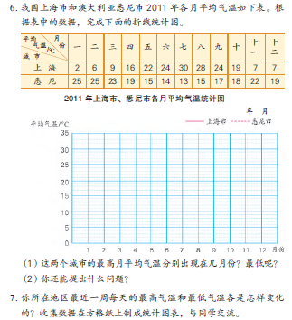 |  |  | 先让学生分别说说每架飞机在相应时间的飞行高度，并在图中标出来。再分别讨论教材提出的两组问题。  让学生根据统计表中的两组数据独立完成复式折线统计图。  这个练习课也没什么东西。鼓励学生按要求收集、整理数据，并利用教材附页中的统计表。 | 交流：也可要求学生根据每条折线的形态，试着完整地描述每架飞机从起飞到降落的全过程，并从整体上对两架飞机的飞行情况进行评价。  提示：  注意根据统计图的右上角的图例正确选择实线或虚线表示相应的数据。  让学生相互交流，互相评价，进一步掌握绘制的方法和技巧。  注意通过对画出的两条折线整体形态的比较，讨论交流问题。结合“为什么气温变化正好相反？”
板书设计： 折线统计图练习

单式折线统计图：不仅能表示出数量的多少，
而且能清楚地看出数量的增减变化情况。
复式折线统计图：不仅能表示出数量的多少，
而且能看出数量增减变化情况，
便于两组数据的分析比较。

新桥实验小学数学学科教学设计
第 十 册 |  |  | 第 二 单元 | 课题：种植的发现 |  | 日期：3.18
班级：五9、10 |  |  | 人数：51×2 | 课时：4 |  | 执教：唐海楠
一、教学目标
1、学生能围绕实验中蒜叶的生长情况，经历数据的收集、整理、描述和分析过程，进一步感受数据对于发现和提出问题、分析和解决问题的意义，不断提高综合应用统计知识和方法的意识。
2、学生在提出问题、实验探究、获得结论、回顾反思的过程中，体会研究问题的一般过程和方法，培养动手实践、合作交流、归纳总结的能力，以及认真、严谨的科学态度。
3、学生在活动过程中进一步感受数学与生活的广泛联系，不断增强用数学眼光观察和分析日常生活现象的意识，提高对数学学习的兴趣。
二、教学目标设计依据
1.教材分析这是一次实践与综合活动，主要让学生通过简单的种植实验，体会相关统计方法对于发现和提出问题、分析和解决问题的意义，进一步培养数学应用意识和动手实践能力。教材首先联系学生熟悉的生活提出问题，引发他们主动了解蒜叶生长过程的心理需求，并提出具体的实验要求。通过上述活动安排，既有一定趣味性，也有较强的可操作性，有助于学生真切体验数据对于描述现象、揭示规律、获得结论的重要作用。
2.学生分析：

时间 | 活动板块 | 教师活动 |  |  | 学生活动 | 交流预设
 | 活动一：提出问题  活动二：观察记录 | 谈话：生物的生存离不开周围环境，只有当环境满足它们需要的时候，它们才能够生存下来。各种生物之间也有着许多复杂的关系，例如所有的动物的生存最终都离不开植物，本节课我们就一起探索自然的奥秘。  1．植物的一生是从种子发芽开始的。（先长根，再长茎叶）  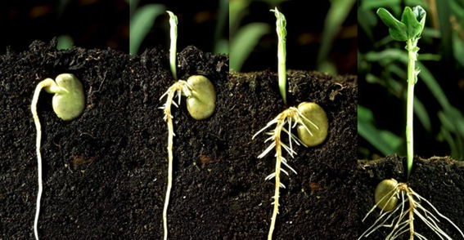  （1）你的植物长得怎么样啦？  （2）为什么大家的植物（如蒜苗）生长的不一样呢。  （3）怎样才能让植物芽（如绿豆芽）生长的更好呢？  （4）我的植物健康生长的必需条件有哪些？ |  |  | 说一说  议一议  猜一猜  想一想 | 交流提出问题：自然条件对种子发芽有哪些影响？（需要种到土里吗？需要阳光吗？需要浇水吗？需要合适的温度吗？）
时间 | 活动板块 | 教师活动 |  |  | 学生活动 |  | 交流预设
 | 活动三、自主研究，观察记录 | 1、观察记录： 学生交流在家记录的生长情况，完成统计图。  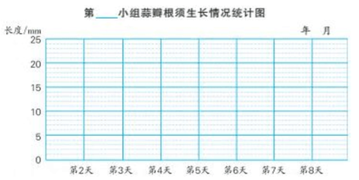  2、记录植物的生长。  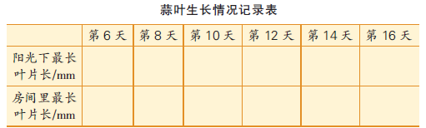  学生根据记录的从第6天开始记录的数据，填写统计表。  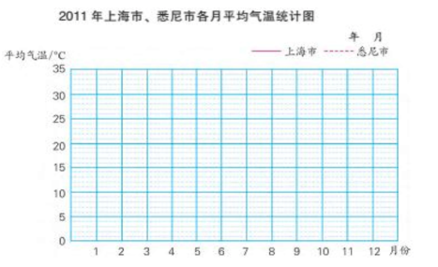  观察统计图，完成下面问题：  （1）在阳光下和房间里，你种的植物的生长变化情况有什么相同点？  （2）比较图中每组数据的差，说说差的变化有什么特点？  （3）从实验数据中，你还能获得哪些信息？  回顾观察记录的过程，你有什么体会？这节课你们学会了哪些知识和本领？ |  |  | 观察统计图，完成下面问题。  （1）种在水中的蒜瓣第几天开始长出根须？在小组里说说根须的生长变化情况。  （2）其他小组的蒜瓣第几天开始长出根须？了解各小组第3天和第6天的根须长度，分别计算平均数。  3、记录植物的生长。  从第6天开始，每两天一次，测量放在阳光下和房间里的两盆长出的最长叶片，记录数据，并完成统计图。
板书设计： 蒜叶的生长
蒜叶的生长

. 1.记录根须的生长。乾 洲| 版权 所有
2.记录植物的生长。
体会：①统计图能清楚地显示蒜叶的生长变化情况。乾 洲| 版权 所有
②要坚持按时观察、认真测量、准确记录。
- 务多时， 可以小组合作完成。

新桥实验小学数学学科教学设计
第十册 |  |  | 第三单元 | 课题：因数和倍数的认识 |  | 日期：
班级：五9、10 |  |  | 人数：51×2 | 课时：1 |  | 执教：唐海楠
教学目标：
- 结合整数乘除法运算初步认识倍数和因数的意义，并初步体会倍数和因数之间的关系。
- 能有条理地列举出一个数的所有因数，能按从小到大的顺序列举出一个数的几个倍数。
- 在认识倍数和因数以及提炼找一个数倍数或因数方法的过程中，进一步体会数学知识的内在联系，提高数学思考水平。
二、教学目标设计依据：
（1）内容分析：例1的教学分两段进行：先是用12个同样大的正方形拼一个长方形。学生对这个活动应该很熟悉，几乎人人都知道有不同的拼法，能够顺利地拼出三个长、宽各不相同的长方形，并且根据各个长方形中每行正方形的个数与行数，把三个长方形分别表示成4×3＝12、6×2＝12、12×1＝12。然后以4×3＝12为例，指出4和3都是12的因数，12是4的倍数，也是3的倍数。揭示了整数乘法式子里的因数和倍数关系。还要求学生说出另两道乘法算式里，谁是谁的因数、谁是谁的倍数，初步内化因数和倍数的概念。二是给学生提供举一反三的机会，用4×3＝12里学到的因数、倍数知识，解释6×2＝12、12×1＝12这两个乘法式子里的因数、倍数关系，能调动学习的积极性和主动性，在比较丰富的素材里充分体会数学概念的内涵与外延，使形成的概念扎实、厚实。例2和例3分别求一个数的因数和求一个数的倍数。虽然教学内容不同，教学方法却很相似。都是利用初步建立的因数或倍数概念，联系已经掌握的乘、除法口算，在探索中推理、计算，找到相应的方法。
（2）学生分析：

教 学 过 程
时间 | 活动板块 | 教师活动 |  |  | 学生活动 |  |  | 交流预设
 | 常规积累 | 口算本第 页第 列 |  |  | 90秒完成 |  |  | 集体订正
 | 活动一：  操作感知  初步理解因数和倍数的概念 | 层次1：摆图形，列算式。  （1）明确操作要求：你能用12个小正方形拼成一个长方形吗？请同桌两人合作拼一拼，看看每排摆几个，摆了几排，想想有几种拼法，用算式把你的拼法表示出来。  （2）整理、交流、板书：  4x3=12 6x2=12 12x1=12  小结：其实就是把12分解成3组自然数的乘积分别表示了三种摆法。能不能分解成0排？我们今天研究的数都是在除0之外的自然数范围内的。  层次2：通过乘法算式学习倍数和因数的概念。（板书：因数和倍数）总结：在一道整数乘法算式中，乘数是积的因数，积是乘数的倍数。 |  |  | 学生分组操作，教师可以提醒学生用乘法算式表示出自己的每一种拼法。  引导学生观察4×3=12  提问：根据4x3=12，你能说出谁是谁的倍数，谁是谁的因数吗？  根据6x2=12，你能说出哪个数是哪个数的倍数，哪个数是哪个数的因数吗？根据12x1=12呢？（交流中突出：12是12的倍数，12是12的因数。） |  |  | 预设：  12=1×12  12=2×6  12=3×4  追问：  如果说：12是倍数、3和4是因数？你们同意吗？（出示错例）  小结：倍数和因数表示的是数与数之间一种相互依存的关系，所以一定要说清谁是谁的倍数，谁是谁的因数。  讨论：这里说到的4个12，到底是乘法算式里的哪个12呢？
时间 | 活动板块 | 教师活动 |  |  | 学生活动 |  | 交流预设
 | 活动二：  找全一个数的因数的方法  活动三：  按从小到大的顺序列举出一个数的几个倍数 | 过渡：如果是36个或180个正方形可以有几种拼法，你还要去拼一拼吗？有什么好办法？1、1、出示例2，提出要求：你能找出36的所有因数吗？  小结：像这样有序地写就能做到不重复不遗漏。  为了避免重复，我们只写一个6，你看懂了吗？  聚类： 一个数的因数的特点？  （最小、最大、个数三个方面）  小结：一个数的因数的个数是有限的；一个数最小的因数是1，最大的因数是它本身。  回顾过程：先列举，在观察共同点并归纳。用同样的方法去探究一个数的倍数的特点。  谈话：比一比书上找的倍数，你更喜欢谁的？为什么？  小结：要找3的倍数只要把3和非0自然数依次相乘。  预设：一个数的倍数最小是本身，最大没有，个数是无限的。 |  |  | 小组合作，想一想，怎样找，才能做到不重复、不遗漏，记录在纸上。  完成试一试：把乘法算式想在脑子里一组一组有序地找出15和16的因数。组织讨论：观察上面的几个例子，你认为一个数的因数中最小的是几？最大的呢？任何一个数的所有因数都能全部找出来吗？  （1）想一想，如果要找出所有3的倍数该怎么办呢？有的同学写得又快又对，又有序，有什么好方法吗？  （3）要找4、5、6的倍数呢？请你用这样的方法找出它们的倍数。写完以后和因数的特点比一比，一个数的倍数又有什么共同特点？ |  | 预设：呈现：有序  无序36=1×36  36=2×18  36=3×12  36=4×9  36=6×6  资源呈现：  1、36 2、18 3、12  4、9 6、6  组织交流，突出要点：  有序、一对一的找。表示一个数的因数可以用列举法，还可以用集合图的方法。看看同桌的因数都找对，找全了吗？一个数的因数有什么共同特点？  预设：缺本身，缺省略号，比较完整。
 | 练习设计 | 练习内容设计：  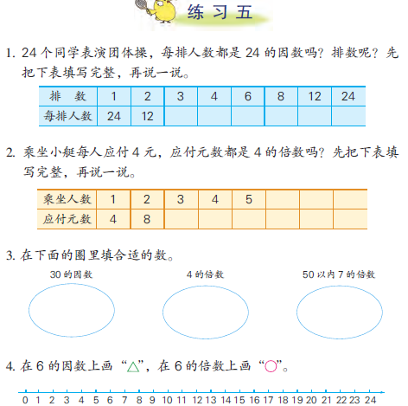  拓展题：  1、判断一个数的倍数一定比因数大。  2、我是60的因数，又是20以内3的倍数，我可能是谁？ |  |  |  |  | 练习指导：  提问：表中的每排人数都是24的因素吗？排数呢？为什么？怎么才能找全24的因数？  表中的应付元素都是4的倍数吗？你是怎么找4的倍数的？  6的因数中最大的是6，6的倍数中最小的是6
板书设计： 因数和倍数的认识
方法：
找：从1起，有序找。
写：头一个，尾一个，逗号隔开。
1×12=12，2×6=12，3×4=12，3和4是12的因数；12是3和4的倍数。
36=1×36，36=2×18，36=3×12，36=4×9，36=6×6
36的因数有：1，2，3，4，6，9，12，18，36. 3的倍数有：3,6,9,12，……
36的因数 3的倍数
3，6，9，12，…
1，2，3，4，6，9，12，18，36

新桥实验小学数学学科教学设计
第十册 |  |  | 第三单元 | 课题：2和5的倍数的特征 |  | 日期：
班级：五9、10 |  |  | 人数：51×2 | 课时：2 |  | 执教：唐海楠
一、教学目标：
1、探索并掌握2和5的倍数的特征，能根据2和5的倍数的特征判断一个数是不是2或5的倍数；
2、知道偶数和奇数的意义，能正确判断一个自然数是偶数还是奇数。能联系奇数和偶数的知识解释一些简单的生活现象。
3、使学生在探索过程中，进一步锻炼观察、分析、归纳以及数学表达的能力，感受数学的严谨性以及数学结论的准确性。
二、教学目标设计依据：
（1）内容分析： 5的倍数的特征比2的倍数更为简单，例4由易到难，先教学5的倍数的特征，再教学2的倍数的特征。教材给出一张“百数表”，便于寻找5的倍数和2的倍数，容易看到5的倍数与2的倍数的特点。圈数、观察、归纳、验证是主要的学习活动。在百数表里5的倍数上画“△”，2的倍数上画“○”，于是表里出现二列画“△”的数、五列画“○”的数，其中一列数上既画“△”也画“○”。这些符号把学生的注意集中到5的倍数或2的倍数上，启发学生发现它们个位上的规律，产生关于5的倍数或2的倍数的特征猜想。
百数表里还有许多没有画“△”也没有画“○”的数，它们个位上的数与5的倍数、2的倍数个位上的数不同，它们都不是5的倍数或不是2的倍数。这些反例也证实5、2的倍数特征表现在数的个位上，于是得出像“蘑菇”“萝卜”卡通说的那些结论：5的倍数，个位上是5或0；2的倍数，个位上是2、4、6、8或0。
（2）学生分析：

教 学 过 程
时间 | 活动板块 | 教师活动 |  |  | 学生活动 |  | 交流预设
 | 常规积累 | 口算本第 页第 列 |  |  | 90秒完成 |  | 集体订正
 | 活动一：复习巩固激活经验  活动二：  探究2和5的倍数的特征 | 上节课。我们研究了数学王国中关于自然数的倍数和因数的知识，你们能说出倍数和因数各有什么特征吗？我们还学会了找一个数的因数或倍数的方法，比如你任意说出一个数，老师就可以判断它是不是2的倍数。 想自己也能一眼看出吗？通过今天的学习每位同学都能做到的。  揭示课题并板书：  2和5的倍数的特征  1、探究5和2的倍数特征  （1）游戏：数学王国中5部落和2部落要召集散落在外的“人马”（都是些100以内的数），宣布召集条件：5部落要召集5的倍数，2部落要召集2的倍数。老师出示一些数，让学生上台选择。 |  |  | 自由站起来报数，对学生给出的数一一判断  师生共同整理、检验。  提示：如果让2部落先选人，还会选黑板上的哪些数？5部落呢？  把同时是2和5的倍数的数贴到中间。  组内学生补充同类的数，要让它们能够到指定的部落。  让学生上台用集合圈圈出2和5的倍数 |  | 个别学生已经知道窍门。  交流：你们怎么推荐的这么准又这么快？什么样的数肯定5的倍数？什么样的数肯定是2的倍数？有一部分数很特殊，它们有什么特点？  小结：5的倍数，个位上是5和0；  2的倍数，个位上是2、4、6、8或0

时间 | 活动板块 | 教师活动 | 学生活动 | 交流预设
 | 活 动二：认识偶数和奇数 | 谈话：我们在一年级曾经认识过双数和单数，还记得吗？谁能从小到大说出几个双数，再说出几个单数，你们看看这些双数和单数与2有什么关系呢？双数、单数是日常生活用语，数学上有特殊的名称。  偶数 就是过去说的双数  奇数 就是过去说的单数  提问：观察百数表内所有2的倍数和不是2的倍数的数各有什么特征？  小结：是2的倍数的数叫做偶数，不是2的倍数的数叫做奇数。  回顾整理：说说我们是怎么找2和5的倍数的特征的？ | 快速反应：同桌互相出题。  同桌其中一人说一个数，另一个快速判断是否是2的倍数，要求是不同的多位数。  要求学生叙述完整  快速反应：同桌互相出题。  同桌其中一人说一个数，另一个快速判断是否既是2的倍数，又是5的倍数。要求是不同的多位数。  要判断2和5的倍数的特征，只要看什么？ | 观察、交流：是2的倍数的数：个位上的数是2、4、6、8或0  个位是0的数，既是2的倍数，又是5的倍数；举例：10、20、30……80、90、100
 | 练习设计 | 练习内容设计：  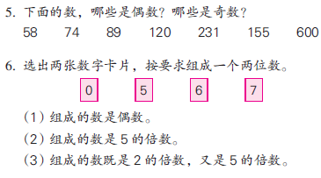  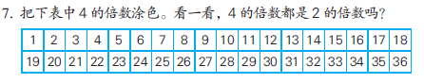  拓展题：  奇数+奇数= 奇数×奇数= （ ）+（ ）=偶数  奇数+偶数= 奇数×偶数= （ ）×（ ）=偶数 |  | 练习指导：  要求有序思考并排出所有的数，对少数有困难的学生应尽量多排出几种，并向同伴学习有序的思考方法。
板书设计： 2和5的倍数的特征

5的倍数的特征：个位上是0或5的数。
2的倍数的特征：个位上是0、2、4、6、8 这样的数也叫偶数
- 找特点
- 概括特点
- 快速判断
既是2又是5的倍数特征：个位上是0
个位上是1、3、5、7、9这样的数是奇数
偶数：是2的倍数的数；奇数：不是2的倍数的数

新桥实验小学数学学科教学设计
第十册 |  |  | 第三单元 | 课题：3的倍数的特征 |  | 日期：
班级：五9、10 |  |  | 人数：51×2 | 课时：3 |  | 执教：唐海楠
一、教学目标：
- 探索并掌握3的倍数的特征，，能根据3的倍数的特征判断一个数是不是3的倍数。
2、在探索3的倍数的特征的过程中，提高学生合作交流的能力，感受数学学习的乐趣，体悟数学思维的严谨。
二、教学目标设计依据：
（1）内容分析：发现3的倍数的特点比较难，第76页例题充分研究学生的思维习惯和学习需要，作了五步安排： 第一步在百数表里3的倍数上画“○”，这项活动让学生看到3的倍数与2的倍数、5的倍数不同，分散在表的各行各列里。由此产生猜想，3的倍数的特点可能与2、5的倍数不同。 第二步提出“个位上是3、6、9的数都是3的倍数吗”这个问题，学生可以在百数表上看到画“○”的数的个位上并不都是3、6或9，还有其他数。第三步为学生指点新的探索方向。把3的倍数用计数器的算珠表示，看看用几颗珠。先找较小些的两位数，再找更大的数。通过计算表示各个数所用算珠的颗数，初步发现算珠的颗数总是3、6、9、12等，这几个数都是3的倍数。第四步把算珠的颗数转化成各位上数的和，发现3的倍数的特点，这一步是教学难点。要引导学生从“数的某一位上是几，计数器的那一位上就拨几颗珠”这一事实理解计数器上算珠的总颗数就是这个数各位上数的和。从算珠的颗数是3的倍数推理出各位上数的和是3的倍数。 第五步是“试一试”，通过不是3的倍数的数，各位上数的和不是3的倍数的研究，从另一个角度验证上面发现的规律是正确的。
（2）学生分析：

教 学 过 程
时间 | 活动板块 | 教师活动 |  |  | 学生活动 |  | 交流预设
 | 常规积累 | 口算本第 页第 列 |  |  | 90秒完成 |  | 集体订正
 | 活动一：复习导入  活动二：  探索3的倍数的特征 | 从2、3、5、6、9这些数字中任选3个数字组成三位数，要求：是2的倍数，是5的倍数  1、在黑板上写出一组数：5、6、14、18、25、27、36、41、90  提问：谁能判断哪些是3的倍数？1540、2856、3075呢？  2、在百数表中圈出3的倍数，并说说3的倍数个位上可以是哪些数字？个位上是3、6、9的数是3的倍数吗？像判断2和5的倍数那样，只看个位上的数字来判断3的倍数行不行？  猜想：3的倍数跟个位上的数无关，跟各数位上数的顺序也无关，那究竟跟什么有关呢？老师想带领大家做一个实验。 |  |  | 学生抢答，并让学生说说自己的想法，总结2、5的倍数的特征。  学生抢答。  学生猜测：个位上是3、6、9的数是3的倍数。  追问：是吗？有人能举个反例吗？ |  | 2和5的倍数都能很快判断出，那3的倍数为什么就不能了?激发学生探究的欲望。  老师发现一个有趣的现象：百数表中有些数比如27和72都是三的倍数。像这样的数，你还能说出几对来吗？这说明什么？如果一个数是3的倍数，那么调换各个数位上的数的顺序同样还是3的倍数。

时间 | 活动板块 | 教师活动 | 学生活动 | 交流预设
 | 活动三：  判断一个数是不是3的倍数、  探究6和9的倍数与3的倍数的关系 | 1、拨数探索  让学生在计算器上拨上几3的倍数，记录各用了几颗珠子。  提问：你们拨的哪些数？分别用了几颗算珠？这些数所用的算珠的颗数跟什么有关系？  进一步验证提问：用5颗算珠能拨出3的倍数吗？用7颗、8颗、10颗呢？  小结：一个数是3的倍数，这个数各位上的数的和一定是3的倍数。这个结论是否正确呢？  共同小结：3的倍数，跟数字的位置没有关系，只跟各位数上的数的和有关系。  出示：如果一个数不是3的倍数，这个数各位上数的和会是3的倍数吗?  师生归纳总结：一个数各位上的数的和是3的倍数，这个数就是3的倍数。 | 小组合作： 想数、拨数、数算珠个数，交流拨的数与用的算珠颗数的关系。  同桌之间互相报数，验证刚才的结论是否正确  写数、计算。  提问验证情况、汇报交流  用1、2、6可以写成126，还可以组成哪些三位数?这些三位数是3的倍数吗?  提问：你有什么发现？  小组举例验证、讨论交流：一个数不是3的倍数，这个数各位上数的和就不是3的倍数 | 交流：每个数所用的算珠颗数都是3的倍数。  交流讨论结果：所用算珠的颗数是各位上数字的和  交流：还可以组成162、216、261、612、621，它们都是3的倍数。（验证3的倍数跟数字的位置没有关系，只跟各位上的数的和有关）
 | 练习设计 | 练习内容设计：  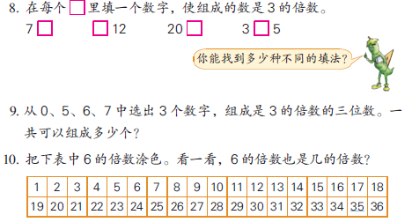  拓展题：  1、引导发现9的倍数的特征，3的倍数有什么特征？问：9的倍数都是3的倍数吗？  发现：9的倍数一定是3的倍数，但是3的倍数不一定都是9的倍数。 |  | 练习指导：  你能找到几种不同的填法? 交流不同填法（3种填法）  提问：要使组成的数是3的倍数，选择的数应具有什么特征？  你选了哪几张？组成了哪几个数？  提问：你是怎么判断出607不是3的倍数，567是3的倍数的?
板书设计： 3的倍数的特征
个位1 2 3 4 5 6 7 8 9 0都有
21 12 33 24 15 36 27 18 9 30
3的倍数的特征：一个数各位上数的和正好是3的倍数。
与个位上的数字无关。
与个位上的数字的顺序无关。
只和各位上的数字的和有关。
新桥实验小学数学学科教学设计
第十册 |  |  | 第三单元 | 课题：2、5和3的倍数的特征练习 |  | 日期：
班级：五9、10 |  |  | 人数：51×2 | 课时：4 |  | 执教：唐海楠
教学目标：
1、进一步掌握2、5和3的倍数的特征，提高依据数的特征分析和解决问题的能力。
2、在练习的过程中，提高学生合作交流的能力，感受数学学习的乐趣，体悟数学思维的严谨。
二、教学目标设计依据：
（1）内容分析：在找一个数的因数时，进一步比较 “想乘法算式”和 “想除法算式”这两种方法，通过比较得出后者易于操作。因此，练习中紧密联系除法的意义，引导学生利用除法求一个数的因数。求一个数的倍数则要看清题目，理解题意。2、5的倍数特征和3的倍数的特征的判断方法是完全不同的，放在一起，有利于学生辨析。第14题，3个连续自然数的和一定是3的倍数，3个连续奇数的和或3个连续偶数的和，也一定是3的倍数。可以通过具体的数来证实，如15、16、17的和48，是3的倍数；24、26、28的和78，是3的倍数；17、19、21的和57，是3的倍数。利用字母表示数也可以证明出上述结论是正确的。如3个连续自然数a-1、a、a+1，它们的和3a，是3的倍数。3个连续偶数（奇数）a-2、a、a+2，它们的和3a，是3的倍数。
（2）学生分析：

教 学 过 程
时间 | 活动板块 | 教师活动 |  |  | 学生活动 |  | 交流预设
 | 常规积累 | 口算本第 页第 列 |  |  | 90秒完成 |  | 集体订正
 | 活动一：  复习因数和倍数，2、5和3的倍数的特征 | 出示 12×3＝36  是 的因数， 是 的倍数  提问：36除了是12和3的倍数，还是谁的倍数？你是怎么想的？  揭示课题并板书  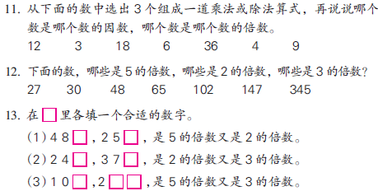 |  |  | 学生先独立思考，再同桌说说。  你是怎么找到一组倍数和因数的？（想乘法算式或除法算式）  想想2、5和3的倍数各有什么特征？再逐一删选。  提问：是5的倍数又是2的倍数的数，就是几的倍数？有什么特征？  是2的倍数又是3的倍数的数，就是几的倍数？有什么特征？  是5的倍数又是3的倍数的数，就是几的倍数？有什么特征？ |  | 12和3是36的因数，36是12和3的倍数  36还是1、2、4、6、9、18和36的倍数……  学生归纳2、5的倍数特征  2、3的倍数特征、3、5的倍数特征，他们共同的地方是什么？  第（2）题可以考虑先满足2的倍数，再根据3的倍数的特征从中选择合适的数字。  第（3）题的思考方法与第（2）题类似。

时间 | 活动板块 | 教师活动 | 学生活动 | 交流预设
 | 活动二：  2、5和3的倍数的特征专项练习 | 第14题  3 个连续自然数的和是3 的倍数吗？ 3 个连续奇数或偶数的和呢？  归纳：  3个连续自然数的和一定是3的倍数，3个连续奇数的和或3个连续偶数的和，也一定是3的倍数。  可以通过具体的数来证实，如3个连续自然数a-1、a、a+1，它们的和3a，是3的倍数。3个连续偶数（奇数）a-2、a、a+2，它们的和3a，是3的倍数。  出示题目：一个数，既是40的因数，又是5的倍数。这个数可能是几？  提问：你准备怎样解决这个问题？  巡视、个别指导  出示：一个数，既是60的因数，又是10的倍数。这个数可能是几？ | 自己找一找、算一算， 与同学交流。  学生举例验证。  如15、16、17的和48，是3的倍数；24、26、28的和78，是3的倍数；17、19、21的和57，是3的倍数。利用字母表示数也可以证明出上述结论是正确的。  组织交流：可以先找出40的因数1、2、4、5、8、10、20、40，再从中找出5的倍数；或先按从小到大的顺序写出一些5的倍数5、10、15、20、25、30、35、40、45……，再从中找出40的因数。符合要求的有：5、10、20、40 | 学生交流:能用字母证明3个连续自然数的和一定是3的倍数，3个连续奇数的和或3个连续偶数的和，也一定是3的倍数。
 | 练习设计 | 练习内容设计：  - 出示：一个数，既是60的因数，又是10的倍数。这个数可能是几？  - 有序写出24的因数  3、从小到大写出5个24的倍数  拓展题：  一个数，既是40的因数，又是5的倍数。这个数可能是几？  提问：你准备怎样解决这个问题？ |  | 练习指导：
板书设计： 2、5和3的倍数的特征练习

12×3＝36
是 的因数 是 的倍数
一个数，既是40的因数，又是5的倍数。这个数可能是
5的倍数有5、10.15、20.25、30.35、40.
40的因数有，1,2, 3,4, 5,8，10,20,40.
既是40的因数，又是5的倍数的有5，10.，20.40

